|  |  |  |
| --- | --- | --- |
| **Федеральное государственное бюджетное**  **образовательное учреждение высшего образования**  **Иркутский национальный исследовательский технический университет** | | |
| ЛОГО | **Учебно-тренажерный центр нефтегазового дела** |  |
| **по подготовке, переподготовке и повышению квалификации специалистов нефтегазовой отрасли** | | |

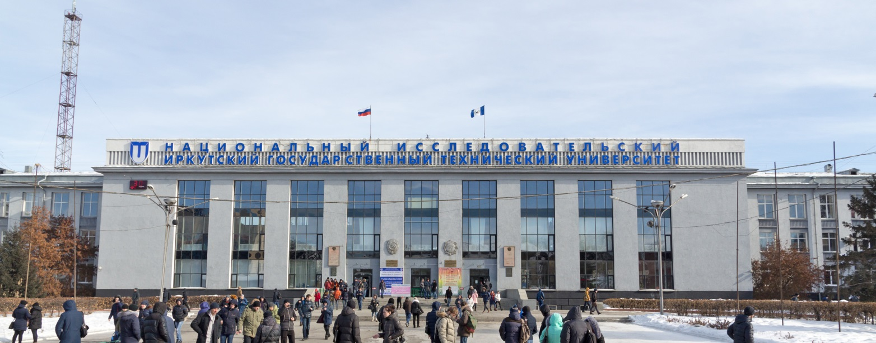

|  |  |  |
| --- | --- | --- |
| D:\Desktop\Фотки\ТЭГС\000.jpg | P1020975 | D:\Desktop\Фотки\фото тренажеры\IMG_4198.jpg |
| **УТЦ НГД ИРНИТУ** | | |

**Иркутск**

**2024**

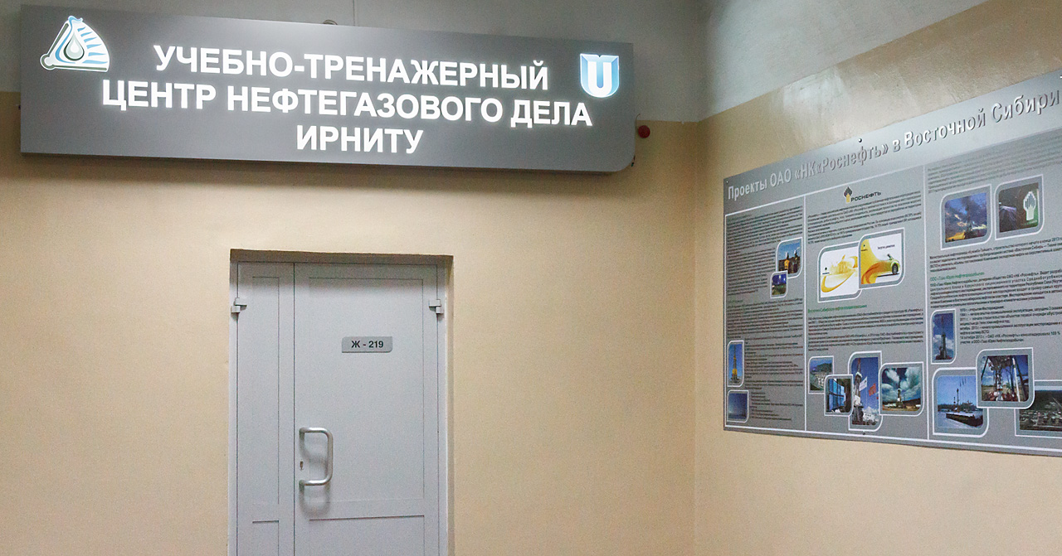

*Учебно-тренажерный центр нефтегазового дела по подготовке, переподготовке и повышению квалификации специалистов нефтегазовой отрасли Иркутского национального исследовательского технического университета (УТЦ НГД ИРНИТУ) создан в 2006 году и является лидером Восточно-Сибирского и Дальневосточного регионов по оснащению и качеству оказания образовательных услуг.*

*Адрес: 664074, г. Иркутск, ул. Лермонтова, 83, оф. Ж-219*

*Тел. +7(3952) 40-57-34, факс: 40-57-32*

*Веб-сайт:* ***www.utc-ngd.ru***

*E-mail: utc-ngd@utc.istu.edu*

*Директор: Буглов Николай Александрович*

*тел. 40-57-32, 40-51-58*

*E-mail: buglovna@utc.istu.edu*

*bna@istu.edu*

**Главными задачами центра являются:**

* реализация корпоративных проектов Программ инновационного развития нефтегазовых компаний (ОАО НК «Роснефть», ОАО «Газпром нефть», ООО «ИНК», ЗАО «Русь-Ойл», их дочерних обществ и других нефтегазовых компаний Сибири и Дальнего Востока) в области целевой подготовки, переподготовки и повышения квалификации специалистов по направлениям:
  + поиск и разведка месторождений углеводородного сырья;
  + нефтегазопромысловые технологии;
  + технологии транспорта и переработки углеводородов;
  + экономики и управления на предприятиях нефтегазовой отрасли;
* организация эффективного сетевого взаимодействия с другими научно-исследовательскими и образовательными центрами, учебными заведениями для реализации программ переподготовки и повышения квалификации в нефтегазовой отрасли, в том числе и зарубежными;
* образовательная деятельность, связанная с подготовкой и переподготовкой специалистов нефтегазового дела и студентов ИРНИТУ,обучающихся по профильным образовательным программам;
* организация повышения квалификации сотрудников и иных лиц, работающих в Центре, а также сотрудников других организаций на договорной основе в интересах обеспечения деятельности Центра;
* консультационные (консалтинговые) услуги.

**УТЦ НГД ИРНИТУ реализует программы повышения квалификации и переподготовки по следующим направлениям:**

* промышленная безопасность и охрана труда;
* основы нефтегазового дела;
* инженерные изыскания;
* экономика в нефтегазовой отрасли;
* бурение нефтяных и газовых скважин;
* разработка и эксплуатация нефтяных и газовых месторождений;
* машины и оборудование нефтяных и газовых скважин;
* обучение по 37 рабочим профессиям для предприятий нефтегазодобывающей отрасли Восточной Сибири и Дальнего Востока.

Центр располагает современной материально-технической базой, позволяющей на высоком уровне обучать студентов и повышать квалификацию работников нефтяной и газовой промышленности, проводить мероприятия в рамках целевых корпоративных программ компаний, а также профессиональные конференции и семинары.

*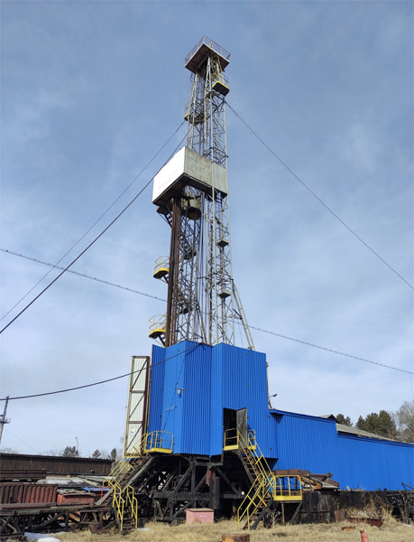*Для получения и закрепления практических навыков работы (СПО, обслуживание силовых агрегатов САТ-450, буровых насосов БрН-1, компрессоров КТ-6, оснастки талевой системы и т.д.) на бурении геологоразведочных и эксплуатационных скважин, на промплощадке при ИРНИТУ смонтирована буровая установка БУ50БрД грузоподъёмностью до 50т и глубиной бурения до 3000м.

Учебный курс «Контроль скважины. Управление скважиной при ГНВП» предназначен для обучения супервайзеров и инженеров по бурению методам раннего обнаружения притока в скважину и процедурам контроля и управления скважиной.

Основные темы программы курса: Фундаментальные принципы управления скважиной; Причины ГНВП и выбросов; Признаки ГНВП; Процедура герметизации скважин; Оборудование для управления скважиной; Оборудование ПВО; Система управления наземным противовыбросовым оборудованием.

Практическое обучение (43 % от общей программы), а также практический зачет проводятся на полномасштабном тренажере для имитации процессов вскважине, аварийных ситуаций при бурении и борьбы с ГНВП DrillSIM–5000.

Средства управления и контрольно-измерительная аппаратура тренажера не отличаются от реального оборудования. Для максимального соответствия обучения на тренажере условиям реальной буровой площадки используются звуковые эффекты, полностью синхронизированные с различными операциями, выполняемыми на тренажере: шумы буровых насосов, вращения ротора или верхнего привода, работы буровой лебедки и тормозной системы при СПО, аварийной сигнализации при нештатных ситуациях и др.

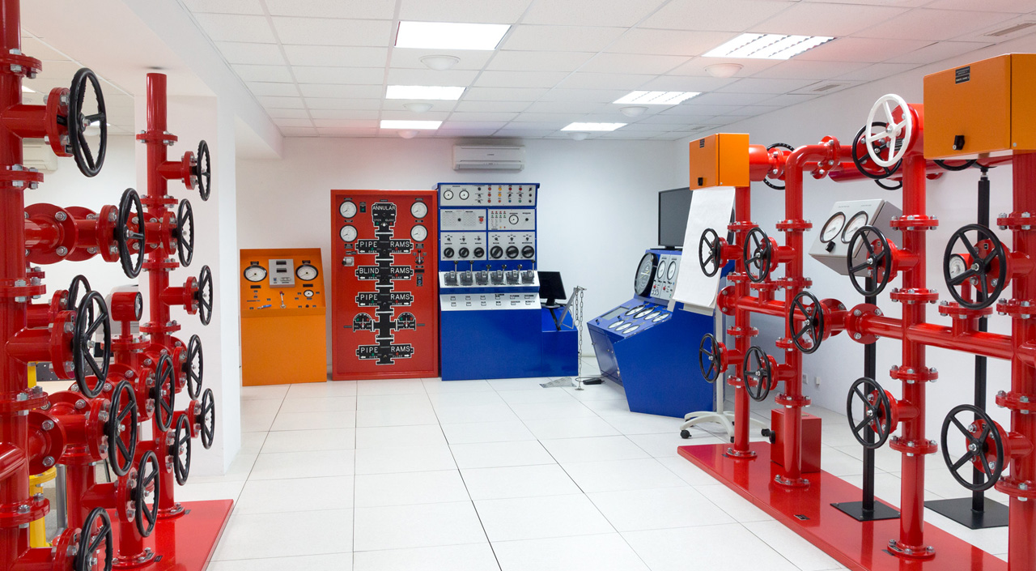

Действия оператора тренажера, информация о работе спускоподъемного оборудования, роторной системы и другие сведения отображаются в реальном времени на специальном мониторе. Предусмотрена индивидуальная управляющая и регистрирующая станция обучаемого с сенсорным экраном для наблюдения за параметрами, не связанными напрямую с оборудованием буровой установки.

На тренажере возможно выполнение следующих основных упражнений: бурение с верхним приводом и наземное ПВО; бурение ведущей бурильной трубойи наземное ПВО; ликвидация ГНВП с наземным ПВО; прихват инструмента; цементирование.

В зависимости от выбранных условий, обучаемый тренируется решать следующие задачи: износ вооружения бурового долота; износ подшипника опоры бурового долота; ГНВП при бурении; эффект поршневания; ГНВП при СПО; многократные выбросы; потеря циркуляции; гидроразрыв пласта; образование грифонов; изменение системы промывки скважин; избыточный вес на крюке талевой системы; избыточное давление.

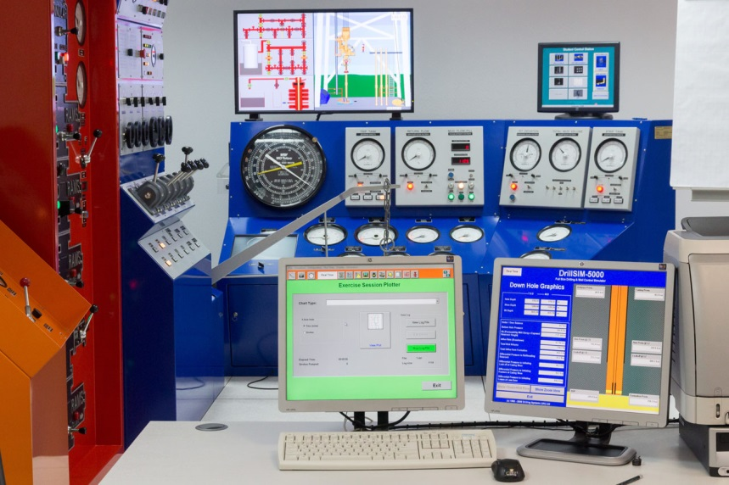В дополнение к опера-тивным задачам, инструк-тор может вводить многочисленные неисправ-ности, которые делятся на скважинные (износ бурово-го долота; поглощение бурового раствора; прихват труб бурильной колонны, обрыв бурильной колонны; сужение ствола скважины) и относящиеся к оборудованию буровой установки (насосное, спускоподъемное, роторная система, наземное ПВО, дроссель).

Программное обеспечение тренажера позволяет изменять различные характеристики: тип и параметры бурового оборудования такие как - конструкцию скважины (диаметр и длину обсадных колонн, глубину башмака, открытого ствола), задать геологические характеристики вскрываемых пластов (градиент давления, пористость, проницаемость), характер насыщения изучаемого горизонта (вода, нефть, газ), тип и характеристики используемого ПВО.

В зависимости от выбранной цели обучения, преподаватель может как заблаговременно, так и в ходе выполнения упражнений внести коррективы и усложнить задачу обучаемому для развития оперативного мышления и быстрой реакции на непредвиденные ситуации, что способствует наработке необходимых навыков для работы в реальных условиях буровой площадки.

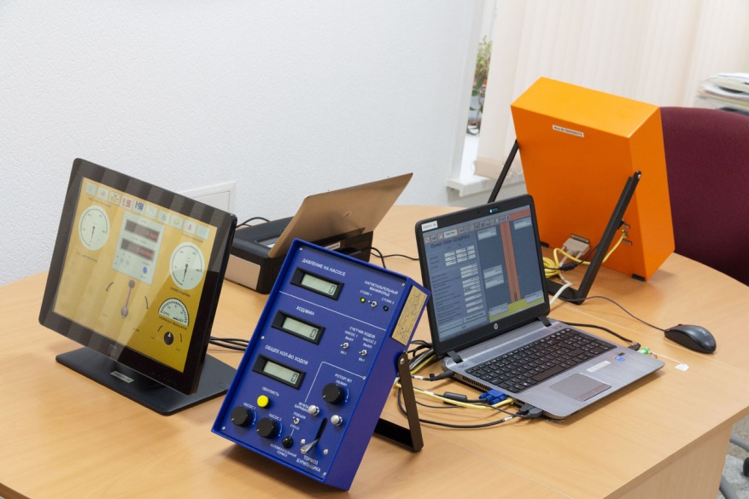Тренажёр DrillSIM-20 является аналогом полномасштабного бурового тренажёра DrillSIM-5000 и предназначен для обучения и проверки навыков и умений персонала по управлению скважиной при бурении и спуско-подъёмных операциях на суше и на море. Благодаря своим компактным размерам используется при проведении выездного обучения на территории заказчика.

Оборудование тренажёра позволяет:

* имитировать основные процессы бурения и СПО;
* имитировать возникновение осложнений, связанных газонефтеводопроявлениями (ГНВП), а также других осложнений и аварийных ситуаций;
* производить герметизацию скважины жёстким и мягким способами;
* ликвидировать ГНВП методами бурильщика, ожидания и утяжеления, а также объёмным способом.

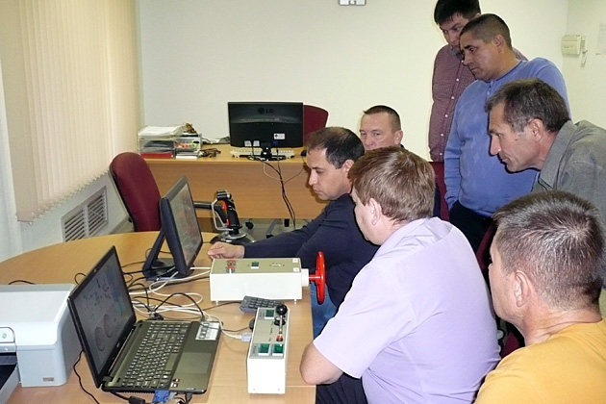

В 2015 году за счет средств ОАО «Роснефть» приобретен переносной Тренажер-имитатор «ГЕОС-К11 плюс» по распозна-ванию и ликвидации газонефте-водопроявлений при бурении и СПО на суше и на море.

Специалисты, прошедшие обучение на тренажерах, приобретают уникальные ком-петенции по предупреждению и ликвидации аварийных ситуаций при бурении и борьбе с ГНВП.

Математическая модель тренажеров DrillSIM позволяет с высокой точностью создать виртуальную модель скважины с учетом всех параметров, смоделировать различные решения аварийных ситуаций и выбрать среди них наиболее оптимальный способ.

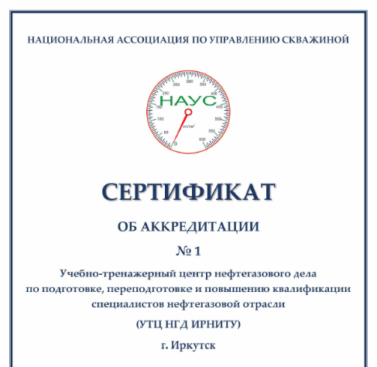Центр аккредитован в Национальной ассоциации по управлению скважиной. Обучение проводится на уровне международных стандартов в соответствии с российским законодательством.

После экзамена, состоящего из практического зачета по управлению скважиной на тренажере, онлайн экзамена по буровому оборудованию и онлайн экзамена по принципам и процедурам управления скважиной, слушателям выдается сертификат о повышении квалификации установленного образца.

В 2011 году Центром приобретен полномасштабный тренажер по эксплуатации скважины, оборудованной УЭЦН, представляющий собой комплекс реального наземного оборудования, предназначенного как для обучения студентов, так и для подготовки и повышения квалификации специалистов нефтегазовых компаний. Он позволяет отслеживать процессы, происходящие в виртуальной системе «пласт-скважина-УЭЦН-устье скважины», что является очень важным для овладения навыками запуска такой установки, вывода ее на режим эксплуатации в штатных и осложненных ситуациях.

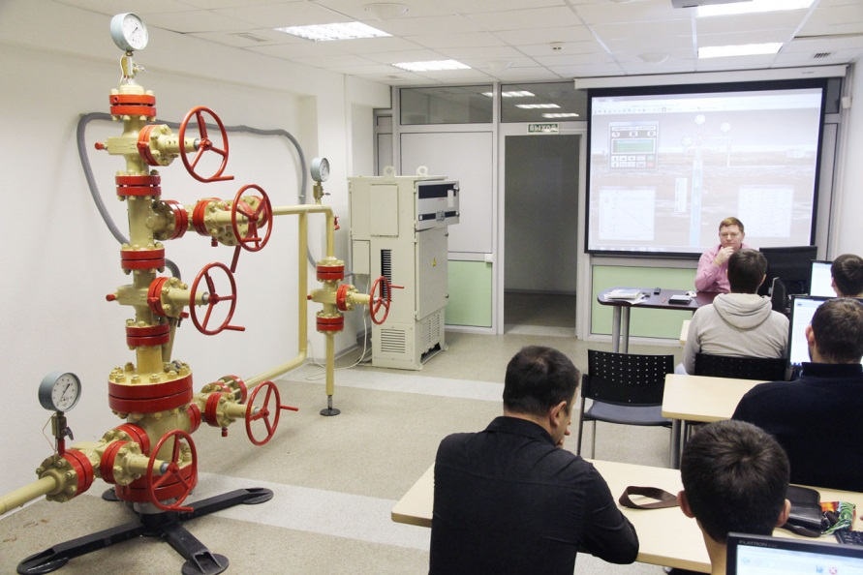Тренажер моделирует и визуализирует работу этой системы. В его основе мощное программное обеспечение, имитирующее все реальное оборудование и ситуации, которые возникают при эксплуатации скважины. Тренажер позволяет отрабатывать действия оператора при запуске скважины после ремонта (при нормальной работе установки, при наличии различных неисправностей подземного оборудования), при выводе скважины на режим в различных условиях. Он может использоваться в качестве экспертной системы, если для подбора оптимальной УЭЦН ввести геолого-технические данные конкретного месторождения и спущенного в скважину оборудования.

В 2015 году на средства ОАО «Роснефть» приобретен программный комплекс «Имитатор освоения и эксплуатации скважин» (АМТ-601).

Тренажер позволяет обучать выводу скважины на режим, проведению гидродинамических исследований и эксплуатации скважины в осложненных условиях. Он также имитирует основные методы добычи: фонтанный; с помощью УЭЦН; с помощью ШСНУ и  
с помощью газлифта. Кроме того, тренажер обучает работе на газовой и нагнетательной скважинах.

В 2024 году тренажер обновлен и дополнен программным комплексом «Имитатор капитального ремонта скважин» (АМТ-411).

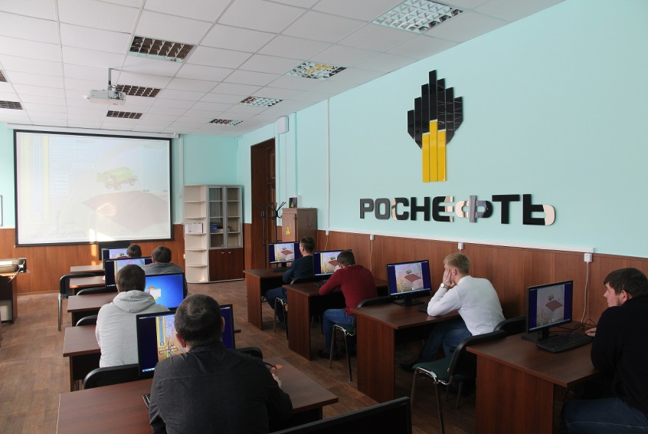

«АМТ-601» имитирует в реальном и ускоренном масштабах времени: процессы извлечения углеводородного сырья; реакцию оборудования, инструмента, скважины (изменение их состояния) на действия обучаемого на пультах и постах управления оборудо-ванием; возникновение и развитие осложнений и аварийных ситуаций; нарушение регламента выполнения работ; показания приборов контроля, характеризующих состояние оборудования, инструмента, скважины; различные (без ограничения) геолого-технологические условия работы скважины; конструкции скважин; комплекты оборудования и инструмента.

С 2017 года Центр является членом Международной Ассоциации Буровых Подрядчиков (IADC).

С 2018 года УТЦ НГД ИРНИТУ аккредитован в Международном Объединенном Форуме Пожарной и Промышленной Безопасности Нефтяной Промышленности (JOIFF).

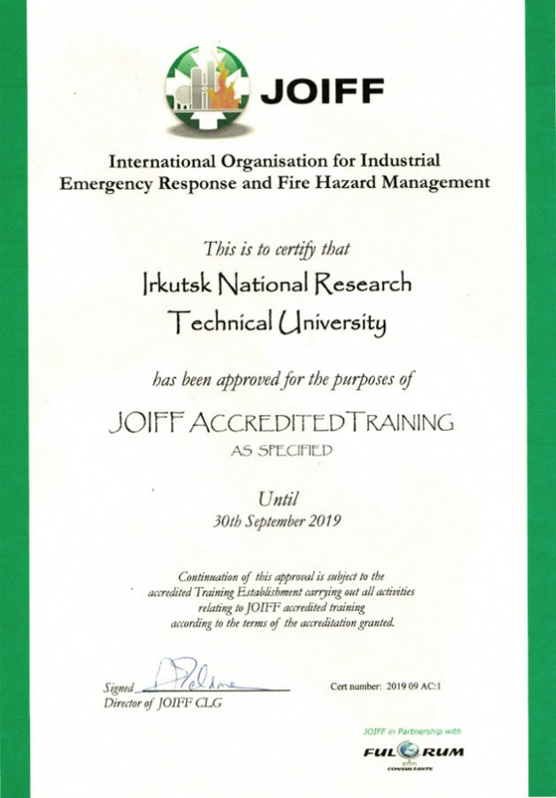

В 2019 году при финансовой поддержке ООО «Иркутская нефтяная компания» приобретен Полномасштабный тренажер по имитации технологических процессов при эксплуатации газовых скважин (ТЭГС). Разработан ООО «ЦСМРнефть», г. Казань, во взаимодействии с ИРНИТУ, Академии Наук Республики Татарстан, ООО «Газпром добыча Иркутск» и АО «Верхнечонскнефтегаз».

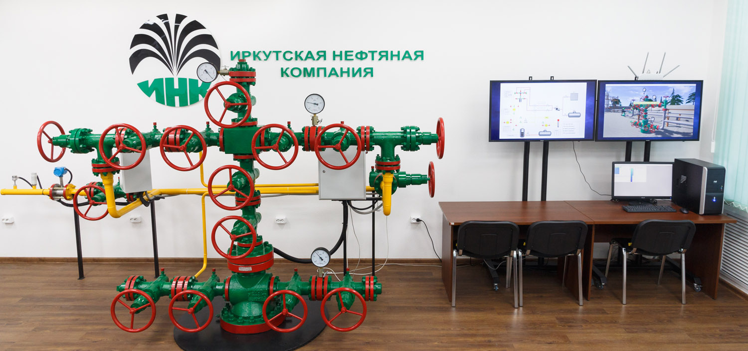

Управление предусмотрено с помощью физического макета и виртуальной трехмерной сцены газового месторождения.

Программное обеспечение тренажера позволяет выполнять моделирование, расчет, визуализацию и анализ всех процессов в скважине:

* глушение скважины;
* освоение после текущего и капитального ремонта скважины (ТКРС);
* запуск скважины, вывод на режим, остановка;
* изменение режима работы скважины с помощью штуцеров;
* предупреждение и ликвидация основных осложнений при добыче (наличие жидкости, гидратная/песчаная пробка и другие);
* разрядка, продувка скважины, наземного оборудования
* и трубопроводов на факельную линию;
* имитация современного оборудования (пакеры, забойные клапаны).

На данный момент тренажер является единственным в России симулятором газовой скважины такого уровня.

В 2021 году техническое оснащение Центра пополнилось комплексом тренажеров-имитаторов и виртуальных учебных стендов по строительству, освоению, ремонту и эксплуатации скважин. Полноразмерный пульт управления и блок устьевой арматуры обеспечивают возможность отработки моторики пользователя при выполнении виртуальных сценариев аналогично пультам реального оборудования.

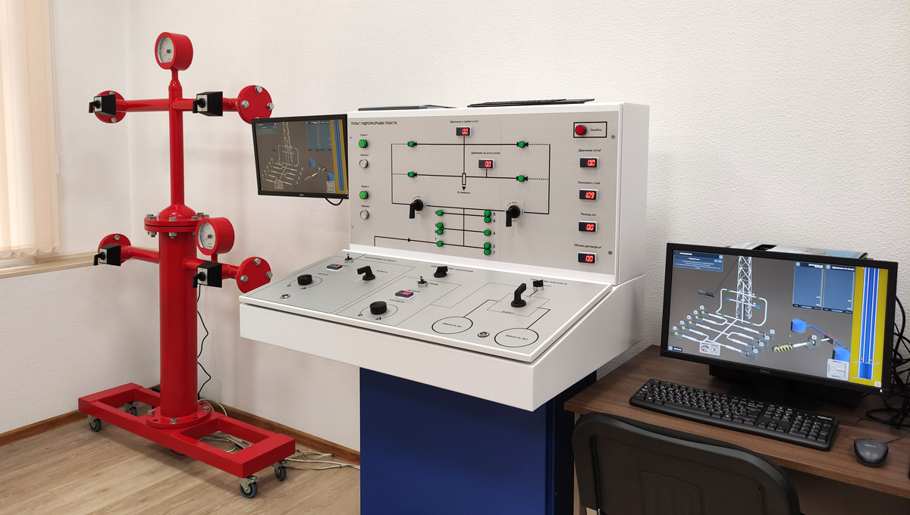

Учебный комплекс включает следующие тренажеры-имитаторы:

* технология бурения скважины;
* технология спуско-подъёмных операций;
* технология цементирования скважин;
* технология гидроразрыва пласта;
* технология гидропескоструйной перфорации;
* технология обработки призабойной зоны.

Также комплекс содержит виртуальные учебные стенды, которые позволяют изучать технологические процессы, детали и узлы по трехмерным моделями оборудования, в том числе с использованием средств виртуальной реальности (VR):

* резервуарные парки хранения нефти и газа (VR);
* технологические особенности наклонно-направленного бурения;
* конструкция и технологические особенности буровых долот (VR);
* устройство и оборудование буровой установки (VR);
* устройство и принцип работы погружного центробежного электронасоса (VR);
* фонтанная эксплуатация нефтяных скважин;
* технологии комплексной подготовки нефти;
* технология замены задвижки (VR);
* виртуальный тренажер стропальщика (VR);
* арматура нефтегазопровода (VR);
* технология замены прокладок фланцевых соединений (VR);
* построение и анализ фациальной карты.

В 2022 году приобретён стенд для обучения стропальщиков. Стенд включает электрическую таль, канатные и цепные стропы, эксцентриковые захваты, грузоподъёмные траверсы, макеты грузов: железобетонные конструкции, трубы, тары и другое оборудование.

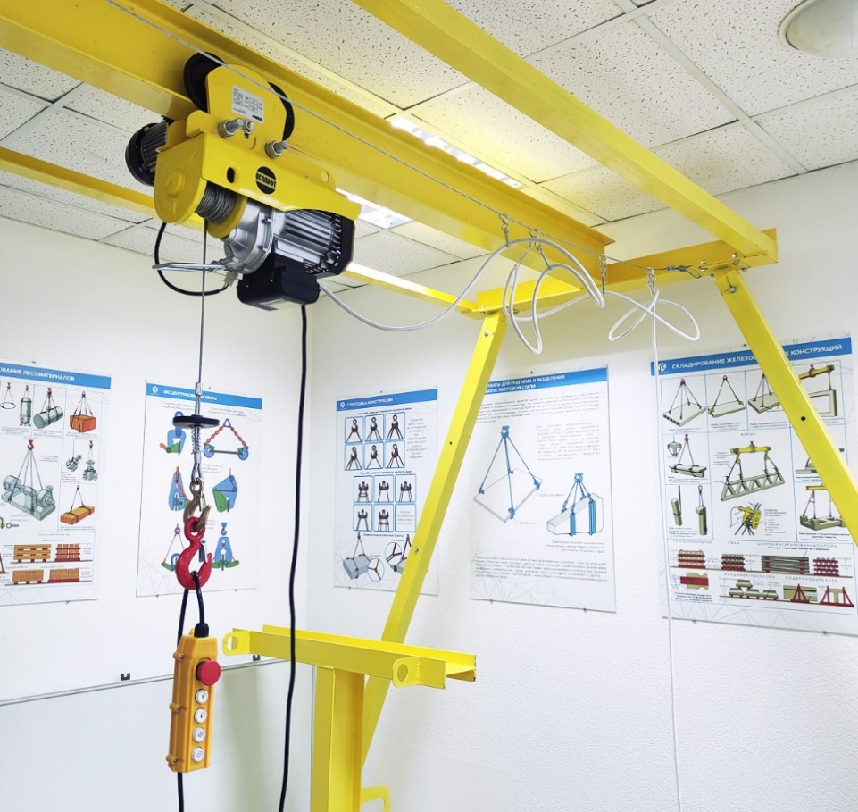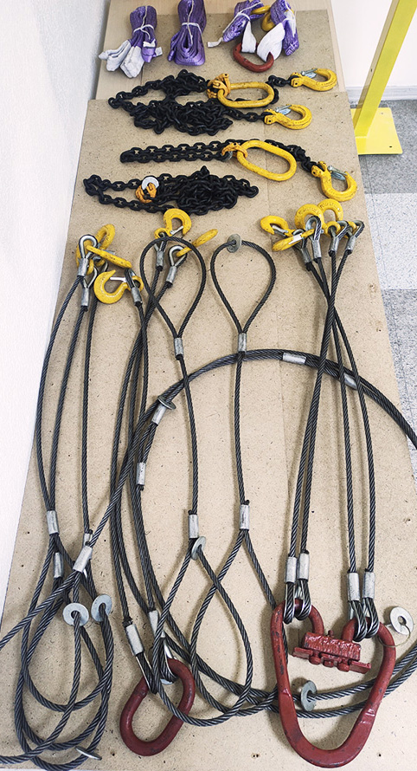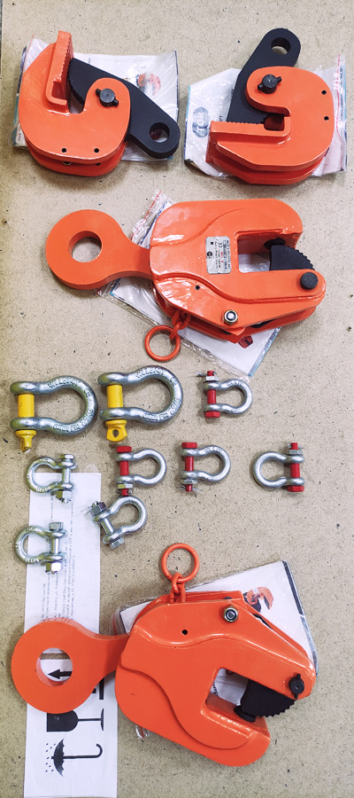

Студенты ИРНИТУ и сотрудники нефтяных компаний смогут приобрести практические навыки по профессии.

**Основные направления обучения:**

|  |  |
| --- | --- |
| **№** | **Наименования курсов** |
| **Повышение квалификации руководителей, специалистов и рабочих** | |
|  | Безопасные методы и приемы выполнения работ на высоте (1,2,3 гр.) |
|  | Бурение нефтяных и газовых скважин |
|  | Инженерно-геодезические изыскания |
|  | Инженерные изыскания |
|  | Использование (применение) средств индивидуальной защиты |
|  | Контроль скважины. Управление скважиной при ГНВП |
|  | Контроль скважины. Управление скважиной при ГНВП по стандарту НАУС (Бурение с наземным ПВО) |
|  | Контроль скважины. Управление скважиной при ГНВП (КРС) по стандарту НАУС (сервисные работы с применением колтюбинга) |
|  | Медицинский помощник |
|  | Обеспечение экологической безопасности |
|  | Обучение персонала правилам и приемам отбора, анализа проб газовоздушной среды (ГВС) сигнализаторами (анализаторами) горючих и взрывоопасных газов |
|  | Оказание первой помощи пострадавшим |
|  | Основы нефтегазового дела |
|  | Ответственные за исправное состояние и эксплуатацию сосудов, работающих под давлением, трубопроводов пара и горячей воды |
|  | Ответственный за исправное состояние подъемников (вышек) |
|  | Охрана труда (А, Б, В) |
|  | Подготовка персонала, эксплуатирующего подземные хранилища газа в пористых породах |
|  | Пожарная безопасность |
|  | Промышленная безопасность в нефтяной и газовой промышленности |
|  | Разработка нефтяных и газовых месторождений. Гидроразрыв пласта |
|  | Управление свойствами буровых технологических жидкостей при строительстве скважин |
| **Подготовка и повышение квалификации рабочих по профессиям** | |
|  | Аппаратчик химводоочистки |
|  | Аппаратчик полимеризации |
|  | Аппаратчик пиролиза |
|  | Аппаратчик газоразделения |
|  | Бурильщик ЭРБС на н/г |
|  | Бурильщик капитального ремонта скважин |
|  | Вышкомонтажник |
|  | Лаборант химического анализа |
|  | Машинист гранулирования пластических масс |
|  | Машинист компрессорных установок |
|  | Машинист насосных установок |
|  | Машинист паровой передвижной депарафинизационной установки |
|  | Машинист технологических насосов |
|  | Машинист насосной станции по закачке рабочего агента в пласт |
|  | Машинист подъемника (вышки) |
|  | Моторист цементировочного агрегата |
|  | Оператор котельных установок |
|  | Оператор обезвоживающей и обессоливающей установки |
|  | Оператор по исследованию скважин |
|  | Оператор по опробованию (испытанию) скважин |
|  | Оператор по поддержанию пластового давления |
|  | Оператор по подземному ремонту скважин |
|  | Оператор по цементажу скважин |
|  | Оператор по гидравлическому разрыву пласта |
|  | Оператор по добыче нефти и газа |
|  | Оператор технологических установок |
|  | Оператор товарный |
|  | Помощник бурильщика ЭРБС на н/г первый |
|  | Помощник бурильщика ЭРБС на н/г второй |
|  | Помощник бурильщика КРС |
|  | Рабочие люльки, находящейся на подъемнике (вышке) |
|  | Стропальщик |
|  | Слесарь по обслуживанию буровых с правом обслуживания грузоподъемных механизмов |
|  | Слесарь по ремонту и обслуживанию НПО |
|  | Слесарь по обслуживанию буровых |
|  | Слесарь по ремонту и эксплуатации газового оборудования |
|  | Слесарь по ремонту технологических установок |
| **Корпоративные тренинги для руководителей и специалистов** | |
|  | Аварии и осложнения при бурении |
|  | Безопасное выполнение работ с метанолом в нефтегазовой отрасли |
|  | Геология нефти и газа |
|  | Заканчивание скважин |
|  | Зарезка боковых стволов |
|  | Ликвидация разливов нефти и нефтепродуктов |
|  | Обслуживание и эксплуатация газодобывающих, газонагнетательных скважин, оборудованных газлифтными компоновками |
|  | Основы бурения |
|  | Работа на месторождении с высоким содержанием сероводорода |
|  | Супервайзинг буровых работ |

|  |  |
| --- | --- |
| **Переподготовка и дополнительное профессиональное образование\*** | |
|  | Бурение нефтяных и газовых скважин |
|  | Машины и оборудование нефтяных и газовых скважин |
|  | Разработка и эксплуатация нефтяных и газовых месторождений |

\*По заказам нефтяных и газовых компаний разрабатываются программы профессиональной переподготовки

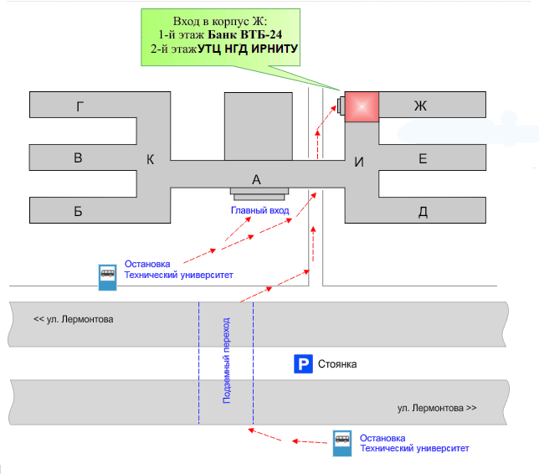

Вход в корпус Ж:

1-й этаж **Банк ВТБ**

2-й этаж **УТЦ НГД ИРНИТУ**

**Контактная информация**

Адрес: *664074, г. Иркутск,*

*ул. Лермонтова, 83, оф. Ж-219*

*Тел. +7(3952) 40-57-34, факс: 40-57-32*

*Веб-сайт:*[***www.utc-ngd.ru***](http://www.utc-ngd.ru)

*E-mail:* [***utc-ngd@utc.istu.edu***](mailto:utc-ngd@utc.istu.edu)

*Директор: Буглов Николай Александрович*

*тел. 40-57-32, 40-51-58*

*E-mail:* [*buglovna@utc.istu.edu*](mailto:buglovna@utc.istu.edu)

*bna@istu.edu*